四川省人民政府教育督导委员会办公室
关于开展 2022 年对市（州）人民政府履行教育
职责满意度调查的通知
各市（州）政府教育督导部门：
根据 2022 年对市（州）人民政府履行教育职责评价工作部
署，为广泛了解社情民意，客观、公正、科学地评价市（州）人
民政府履行教育职责情况，省政府教育督导委员会办公室近期将
对市（州）人民政府履行教育职责情况进行满意度调查，现将有
关事项通知如下。
一、调查时间、内容和方式
调查时间：2022 年 9 月 5 日至 25 日。
调查内容：围绕 2022 年对市（州）人民政府履行教育职责
评价重点，聚焦教育公平、教育质量、政府治理和总体评价等方
面向社会开展满意度调查并征集对本地人民政府履行教育职责
方面存在的问题线索和意见建议。

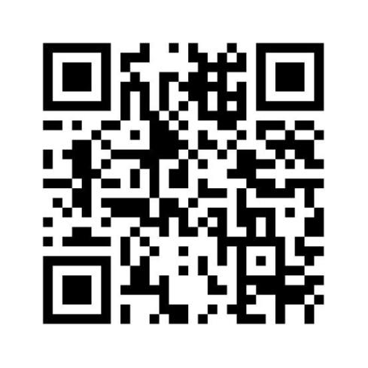调查方式：采用“互联网+调查”方式进行。
二、调查对象及问卷类型
调查对象包括学生、教师、家长和社会公众。根据调查对象
和调查重点的不同，各类问卷的内容各有所侧重。调查对象分别
填答市（州）人民政府履行教育职责满意度调查学生问卷、教师
问卷、家长和社会公众问卷。同时，面向社会征集市（州）人民
政府履行教育职责问题线索。
三、有关要求
（一）公开发布二维码。各地收到通知后，尽快将满意度调
查二维码及时公开发布在各级人民政府、教育行政部门和学校官
网醒目位置，调查对象可手机扫码填答。同时，将二维码链接到
https://scjypg.wjx.cn/vm/OY8vSw4.aspx#，调查对象也可在电脑端
填答。
（满意度调查二维码）
（二）加大宣传力度。采取“飘窗”等形式在各级政府、部
门和学校官网首页进行公告，公告内容要保留到 9 月 25 日。要
— 2 —

通过多种途径加大宣传，让社会广泛知晓并参与对市（州）人民
政府履行教育职责情况满意度调查工作。
（三）严明工作纪律。各地要提高调查实效，杜绝虚假填报
等弄虚作假行为，确保调查结果客观公正。我办将对满意度调查
实施情况进行抽查，一旦发现弄虚作假行为，将按规定程序严肃
处理。
联系人：王雄 028-89110017；郑依臣 028-86110490。

四川省人民政府教育督导委员会办公室
2022 年 8 月 31 日
— 3 —

